
机器人运动控制

第2次作业

学院: 人工智能学院
专业: 机器人工程
学号: WA2224013
姓名: 郭义月
提交日期: 2025.3.12

目录
习题1： 3
习题2： 4
习题3： 4
思考题1： 4
思考题2： 5
思考题3： 5
思考题4： 5

习题1：
习题1：已知矢量u和坐标系F，u为由F描述的一点。
- 确定表示同一点但由基坐标系描述的v。
由，，
可计算
- 首先让F绕基坐标系的y轴旋转90°，然后沿基坐标系的x轴平移20。求变换所得的新坐标系F′。
由于是以基坐标系开始变换，根据右乘连体左乘基，先得到变化矩阵：
新坐标下：
- 确定表示同一点但由坐标系F′描述的矢量u′。
(4)作图表示u, v, u′, F和F′之间的关系。

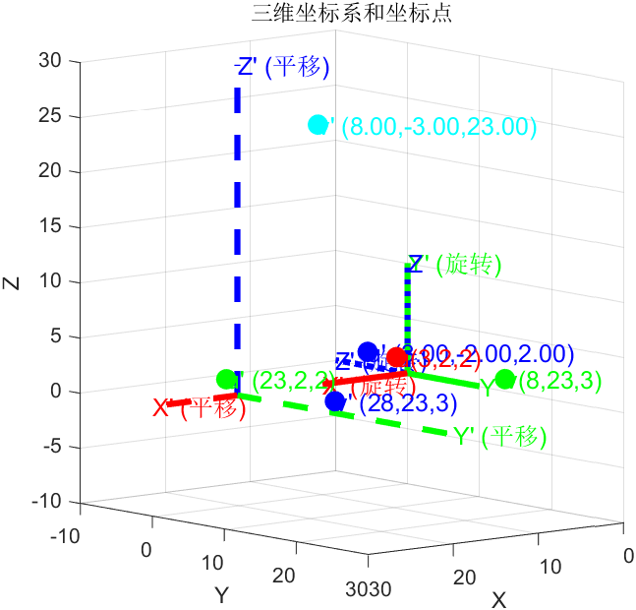

习题2：
已知齐次变换矩阵
要求Rot(f, θ)=H, 确定f和θ的值
由通用旋转变换的结论：
可以计算
即

习题3：
矢量Q绕矢量f旋转θ角，产生新的矢量Q ′，即Q ′= Rot(f, θ) Q。求证：
根据Rodrigues旋转公式
由于，，所以有
带入Rodrigues旋转公式，可以得到

思考题1：
自由度、质点、矢量、机动度含义：
自由度：指系统中独立运动的方式的数量。例如，在三维空间中，刚体通常有6个自由度（3个平移自由度和3个旋转自由度）。
质点：理想化的物体模型，用于忽略物体的形状和尺寸，仅考虑物体的质量。质点通常用于描述物体的质量和运动。
矢量：具有大小和方向的量，用于表示位移、速度、加速度等物理量。矢量在空间中有方向性，表示物体在空间中的某些属性。
机动度：指机械系统中可自由运动的独立方式的数量。它通常与自由度密切相关，在机器人学中表示机器人能够执行的独立动作数量。

思考题2：
旋转矩阵三个列向量的意义及独立变量数量：
旋转矩阵通常用于描述刚体的旋转。其3个列向量分别代表旋转后的坐标轴（通常为新坐标系的基向量）。
旋转矩阵的3个列向量表示旋转后坐标系的3个基向量，描述了一个坐标系如何相对于另一个坐标系旋转。
旋转矩阵有3个独立变量（例如，3个欧拉角或4个四元数参数），因为在三维空间中，3个参数足够确定一个旋转。

思考题3：
右乘联体左乘基的含义：
右乘联体通常是指通过对矩阵进行右乘来改变物体的表示方式，而左乘基则通常用于通过左乘矩阵来变换基向量或坐标系。
具体地说，右乘联体可能是指变换的逆过程，而左乘基则可能用于坐标变换或旋转等几何操作。两者常常被用来表示坐标系的变换。

思考题4：
表示姿态的几种方式：
姿态是指物体相对于某个参考坐标系的方向，常见的表示方式包括： 欧拉角：使用三个角度（通常为滚转角、俯仰角、偏航角）来表示物体的姿态。
旋转矩阵：通过3x3的矩阵来表示物体的旋转。
四元数：使用四个参数表示旋转，比欧拉角更为稳定，避免了万向节锁。
方向余弦矩阵：通过描述坐标系之间的关系来表示物体的姿态。
轴角表示：通过一个旋转轴和一个旋转角度来描述物体的姿态。

